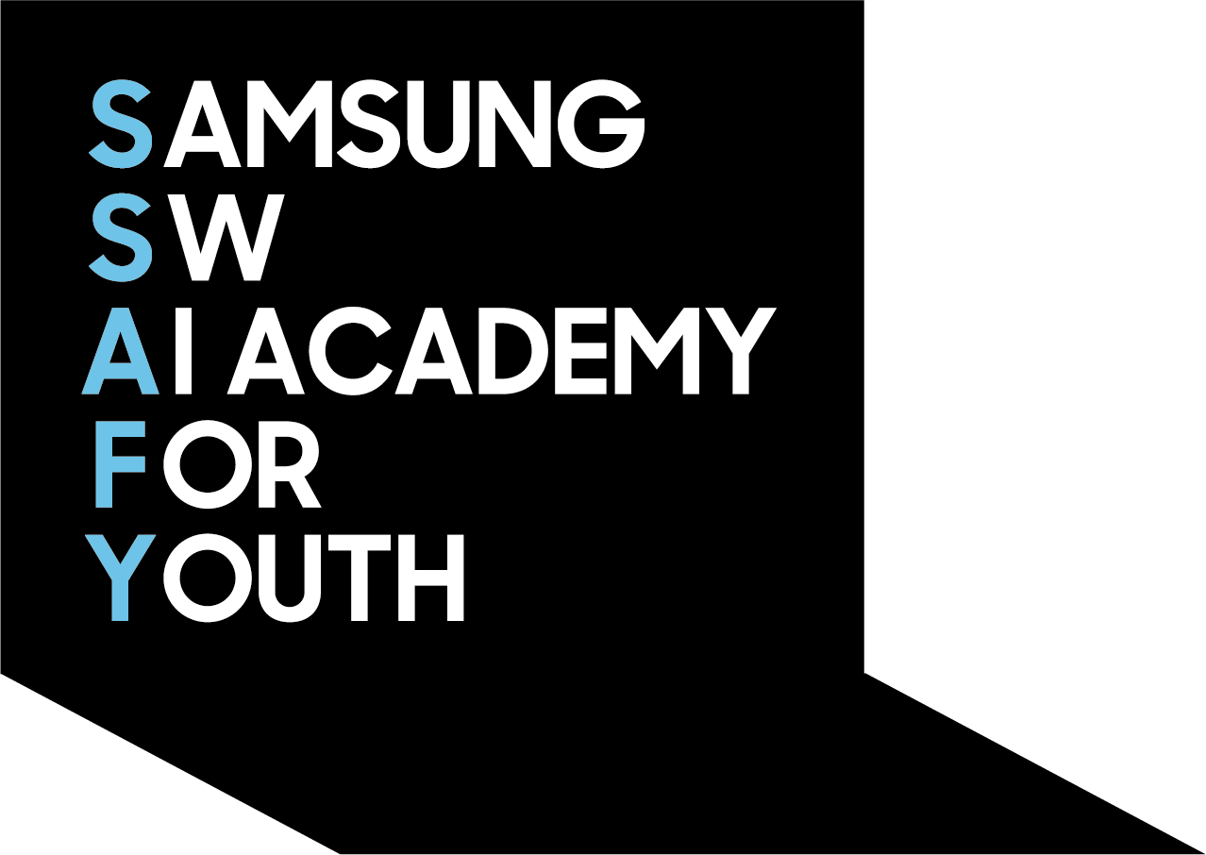
이력서
기업명 : Hebees
인적사항 |  | 성 명 | 최형선 | 기술블로그 | https://ssafychs135.github.io/astro/
 |  | 휴대전화 | 010-2836-1213 | 포트폴리오 | https://ssafychs135.github.io/astro/
 |  | E - mail | ssafychs135@gmail.com | github

학력사항 |  | 기 간 | 2015.03~2023.02
 |  | 학 교 명 | 경기대학교
 |  | 학 과 | 경제학과

교육이수 |  | 교 육 명 | 교육 기간 | 교육 내용 | 교육 기관
 |  | 자바기반풀스택개발자취업과정 | 2022.09~ 2023.04 | 자바 기반  웹 개발 전반 | 중앙정보처리학원
 |  | SSAFY | 2025.07~2026.06(예정) | 협업, AI | SSAFY

대내외활동 |  | 활 동 명 | 활동 기간 | 활동 내용 | 주관 기관

경력사항  (인턴십 등) |  | 기 업 명 | 재직 기간 | 직무 및 업무내용

수상내역 |  | 수 상 명 | 수상 일자 | 수여 기관
 |  | SSAFY 공통 프로젝트 우수 | 26.02.23 | SSAFY
 |  | SSAFY 특화 프로젝트 우수 |  | SSAFY

자격증 |  | 자 격 명 | 취득 일자 | 주관 기관
 |  | 운전면허2종A | 2015.01 | 경기지방경찰청

어학능력 |  | 언 어 | 시 험 명 | 점 수 (등 급) | 취 득 일
 |  | 일본어 | JLPT | N3 | 2017.08

ITᆞAI  역량  (보유기술 및 프로그래밍언어) |  | 보유기술 및 능력 | 수 준 | 상세 내용
 |  | AI / LLM / RAG | 성 | LangChain 기반 RAG 설계, 오버엔지니어링 진단 및 아키텍처 최적화, XAI 인터페이스 설계 역량
 |  | Python / FastAPI / Django | 중 | AI 에이전트 및 데이터 파이프라인 구축을 위한 서버 개발 및 외부 라이브러리(LangChain 등) 연동 능력
 |  | React / Next.js / Vue | 중 | 로젝트 요구사항에 맞춰 컴포넌트 단위 개발 및 상태 관리 가능. AX(AI Experience 개선을 위한 인터페이스 최적화 및 실시간 데이터 처리 경험
 |  | Java / Spring Boot | 중 | Spring Boot 기반 REST API 구현 및 JPA 연동 경험. 팀 프로젝트 내 백엔드 로직 이해 및 유지보수 가능
 |  | Database | 중 | PostgreSQL(pgvector), MySQL, MongoDB 활용 경험. 프로젝트 요구사항에 맞는 데이터
 |  | Cloud / DevOps | 하 | AWS(EC2, S3)의 기본적인 사용법 숙지 및 Docker 컨테이너 실행 환경 구축 경험

프로젝트  경험(1) |  | 프로젝트명 | Team9
 |  | 기 간 | 2025.12 (1개월) | 참여 인원 | 2명
 |  | 개 요 | 유튜브 리뷰 분석과 공식 사양 데이터 기반 RAG 챗봇을 결합하여, 사용자에게 신뢰도 높은 IT 제품 정보를 제공하는 풀스택 서비스
 |  | 기술 환경 | Django, Express.js, Vue.js, LangChain, BS4, Selenium
 |  | 담당 역할 | 전 기능 아키텍처 설계 및 구현, 데이터 파이프라인 및 AI 엔진 구축
 |  | 주요 기능 및  구현 과정 | Multi-Runtime 백엔드 구성: Express.js와 Django를 연동하여 텍스트 처리와 비즈니스 로직을 분리한 효율적인 분산 아키텍처 구축  공식 사양 기반 RAG 챗봇: 제조사 홈페이지 크롤링 데이터를 활용하여 할루시네이션을 최소화한 정밀 답변 시스템 구현  유튜브 리뷰 자동 요약: 영상 캡션 추출 및 AI를 활용하여 제품의 특장점을 핵심 위주로 구조화하여 제공
 |  | 성과 및 배운점 | 신뢰할 수 있는 원천 데이터와 AI를 연결하는 RAG 최적화 프로세스 및 데이터 파이프라인 경험  Python과 JavaScript 환경을 혼합하여 각 언어의 강점을 극대화하는 멀티 엔진 운영 역량 확보
 |  | 참고 링크 | -

프로젝트  경험(2) |  | 프로젝트명 | Blue Fox
 |  | 기 간 | 2026.01 ~ 2026.02 (1.5개월) | 참여 인원 | 6명
 |  | 개 요
 |  | 기술 환경 | React, Spring Boot, Byte Buddy, gRPC, MySQL, MongoDB
 |  | 담당 역할 | 프런트엔드 아키텍처 설계 및 실시간 협업 시스템 구축
 |  | 주요 기능 및  구현 과정 | - AX 최적화: 도구 간 이동 시 발생하는 인지적 부하를 최소화한 성능 대시보드 설계  - 자율 권한 관리: Seniority-based 알고리즘으로 호스트 권한 자동 선출 및 승계 구현  - 안정성 확보: useRef 기반 이중 잠금 기술로 실시간 데이터 레이스 컨디션 완벽 제어
 |  | 성과 및 배운점 | - 실시간 통신 환경에서 데이터 무결성을 보장하는 고가용성 프런트엔드 설계 역량 확보  - 단순 기능 구현을 넘어 사용자의 인지 부하를 고려한 AX(AI Experience) 설계의 중요성 체감
 |  | 참고 링크 | -

프로젝트  경험(3) |  |  | 프로젝트명 | Jupasu
 |  |  | 기 간 | 2026.02 ~ 2026.03 (1.5개월) | 참여 인원 | 6명
 |  |  | 개 요 | 설명 가능한 AI(XAI)와
 |  |  | 기술 환경 | Next.js 15, Java, Spring Boot, Python, FastAPI, LangChain, PostgreSQL
 |  |  | 담당 역할 | XAI 인터페이스 설계 및 AI 아키텍처 최적화
 |  |  | 주요 기능 및  구현 과정 | - XAI 시각화: 와인 프로필과 취향을 방사형 그래프로 대조하여 추천 근거를 명확히 제시  - 구조 최적화: LangGraph의 오버엔지니어링을 진단하고 '명시적 분기' 구조로 재설계  - 개인화 추천: 베이지안 기반 취향 교정 및 리스크 회피형 그룹 추천 엔진 연동
 |  |  | 성과 및 배운점 | - AI의 불확실성을 제어하고 사용자에게 신뢰를 주는 설명 가능한 인터페이스 설계 역량 강화  - 기술적 트렌드보다 비즈니스 효율을 우선하는 실용주의적 엔지니어링 마인드 정립
 |  |  | 참고 링크

자기소개서
기업명 : Hebees
 | 1. 직무 강점 및 근거 사례 * 700자 이상
저의 핵심 강점은 사용자의 작업 흐름을 엔지니어링 관점에서 분석하여 최적화된 AI 경험(AX)을 설계하는 역량입니다. 저는 단순히 모델을 호출하는 것에 그치지 않고, 사용자가 결과를 신뢰하고 자연스럽게 활용할 수 있도록 만드는 시스템 구축에 집중합니다.
'Blue Fox' 프로젝트에서 저는 개발자의 인지적 부하를 줄이는 데 주력했습니다. 복잡한 성능 지표를 즉시 이해할 수 있도록 도메인 최적화 시각화를 설계하고, 도구 전환 시의 지연 시간을 최소화했습니다. 특히 실시간 협업의 안정성을 위해 useRef를 활용한 '이중 잠금(Double-Locking)' 기술을 적용했습니다. 동기적 플래그 검사와 비동기 후 재검증 프로세스를 통해, 네트워크 지연 상황에서도 데이터 레이스 컨디션을 완벽히 제어하며 단일 인스턴스를 유지하는 견고한 아키텍처를 완성했습니다.

이러한 철학은 'Jupasu' 프로젝트에서 불확실한 AI 추론 대신 명시적 분기 구조를 채택하여 응답 속도를 개선한 사례로 이어졌습니다. 저는 비즈니스 목적에 따라 기술을 유연하게 변주하여, 사용자에게 가장 명확한 가치를 전달하는 시스템을 구축할 준비가 된 엔지니어입니다.

2. 협업 경험 (의견차이, 갈등해결, 역할분담 등) * 700자 이상
"함께 성장하는 기술 생태계를 만들고, 지식 공유를 통해 팀의 한계를 돌파합니다."

저는 팀 프로젝트의 진정한 가치는 결과물의 완성도를 넘어 '팀원 전체의 기술적 성장'에 있다고 믿습니다. 이를 위해 최신 기술을 선제적으로 연구하여 팀에 전파하고, 동료들이 기술적 장벽을 넘어 함께 기여할 수 있는 환경을 조성하는 데 집중해 왔습니다.

'Blue Fox' 프로젝트 당시, AI 에이전트의 자율성을 극대화하기 위해 LangGraph 도입을 검토했으나 팀원들에게는 생소한 개념이었습니다. 저는 막연한 설명 대신 직접 핵심 워크플로우가 담긴 실증 코드(PoC)를 작성하여 팀원들에게 시연했습니다. 기술의 실제 작동 원리와 도입 시의 이점을 눈으로 확인시켜줌으로써 팀 내 기술적 공감대를 형성했고, 이는 프로젝트의 혁신적인 방향성을 설정하는 결정적인 계기가 되었습니다.

이러한 지식 공유의 가치는 'Jupasu' 프로젝트에서 더욱 빛을 발했습니다. 당시 AI 파트 구현에 어려움을 느끼던 팀원들을 위해 OCR, 텍스트 임베딩, RAG, LangChain 등 핵심 기술 요소에 대한 사내 세미나 형식의 교육을 진행했습니다. 단순히 제가 모든 개발을 전담하기보다, 팀 프로젝트의 취지를 살려 모든 팀원이 AI 개발 경험을 쌓을 수 있도록 각자의 관심도에 맞춰 기능을 배정했습니다. 개발 과정에서 발생하는 난제들은 함께 머리를 맞대어 고민하며 해결책을 찾아갔고, 결과적으로 팀원 전원이 AI 파이프라인의 일부분을 직접 구현해내는 성과를 거두었습니다.

이 과정을 통해 저는 뛰어난 개인 한 명보다 '서로의 성장을 돕는 팀'이 더 큰 비즈니스 가치를 창출한다는 것을 깨달았습니다. 입사 후에도 동료들과 기술적 인사이트를 활발히 공유하며, 조직 전체의 역량을 높이고 함께 승리하는 엔지니어링 문화를 만들어가겠습니다.
3. 문제 해결 경험 (교육이수, SW등급 취득, 스터디, 프로젝트 경험 등) * 700자 이상
저는 프로젝트 목적에 부합하는 최적의 아키텍처를 찾기 위해 기술적 결단을 내리는 실용주의 엔지니어입니다.
'Jupasu' 프로젝트 초기, 저는 최신 트렌드인 LangGraph 기반의 자율형 에이전트 시스템을 설계했습니다. 그러나 테스트 결과, 도구 호출 추론 과정에서의 응답 지연이 사용자 경험을 심각하게 저해하고 있음을 발견했습니다. 또한 AI의 불확실한 추론이 개입하며 추천 결과의 일관성이 떨어지는 '오버엔지니어링' 이슈가 발생했습니다.

이를 해결하기 위해 저는 기술적 욕심을 내려놓고 시스템을 '명시적 분기(Manual Branching)' 구조로 과감히 재설계했습니다. 데이터 유무와 사용자 의도에 따라 로직이 확정적으로 흐르도록 단순화한 결과, 불확실성을 제거함과 동시에 응답 속도를 기존 대비 2배 이상 개선했습니다.
이에 앞서 'Team9 Project'에서도 RAG의 지식 단절 문제를 해결하기 위해 시스템 프롬프트에 실시간 날짜를 주입하여 기술적 맹점을 보완한 바 있습니다. 이러한 경험들은 저에게 당면한 문제를 가장 효율적으로 해결하는 기술이 최고의 기술이라는 확신을 주었습니다. 앞으로도 비즈니스 가치를 최우선으로 고려하는 실리적인 개발자가 되겠습니다.

4. 기업 지원 동기 및 입사 후 포부 * 700자 이상
저는 경제학적 관점에서 비즈니스 효율을 분석하는 시각과 이를 실현하는 기술력을 모두 갖추었습니다. 그동안 저는 단순히 기능을 구현하는 것을 넘어 사용자의 인지 부하를 줄이고, AI의 판단 근거를 명확히 제시하며, 기술적 한계를 아키텍처로 보완해 왔습니다. 이러한 저의 행보는 귀사가 지향하는 사용자 중심의 지능형 서비스 방향성과 일치합니다.

입사 후 저의 목표는 두 가지입니다.
첫째, 내부 개발 생산성을 높이는 지능형 자동화 도구를 고도화하겠습니다. 'Blue Fox'에서 쌓은 성능 진단 노하우를 바탕으로, 동료들이 코드의 가독성과 성능 사이에서 고민하는 시간을 줄여주는 시스템을 구축하겠습니다.
둘째, 고객이 신뢰할 수 있는 '설명 가능한 AI 경험'을 설계하겠습니다. 기술의 블랙박스를 투명하게 드러내어 사용자가 AI의 제안을 확신을 가지고 비즈니스 성과로 이어가게 만드는 가교 역할을 하겠습니다.
저의 기술력과 실용주의적 사고를 바탕으로, 귀사의 서비스를 가장 신뢰받는 지능형 파트너로 진화시키겠습니다.

위의 모든 기재사항은 사실과 다름없음을 확인합니다.

2026. 04. 08. 최 형 선

